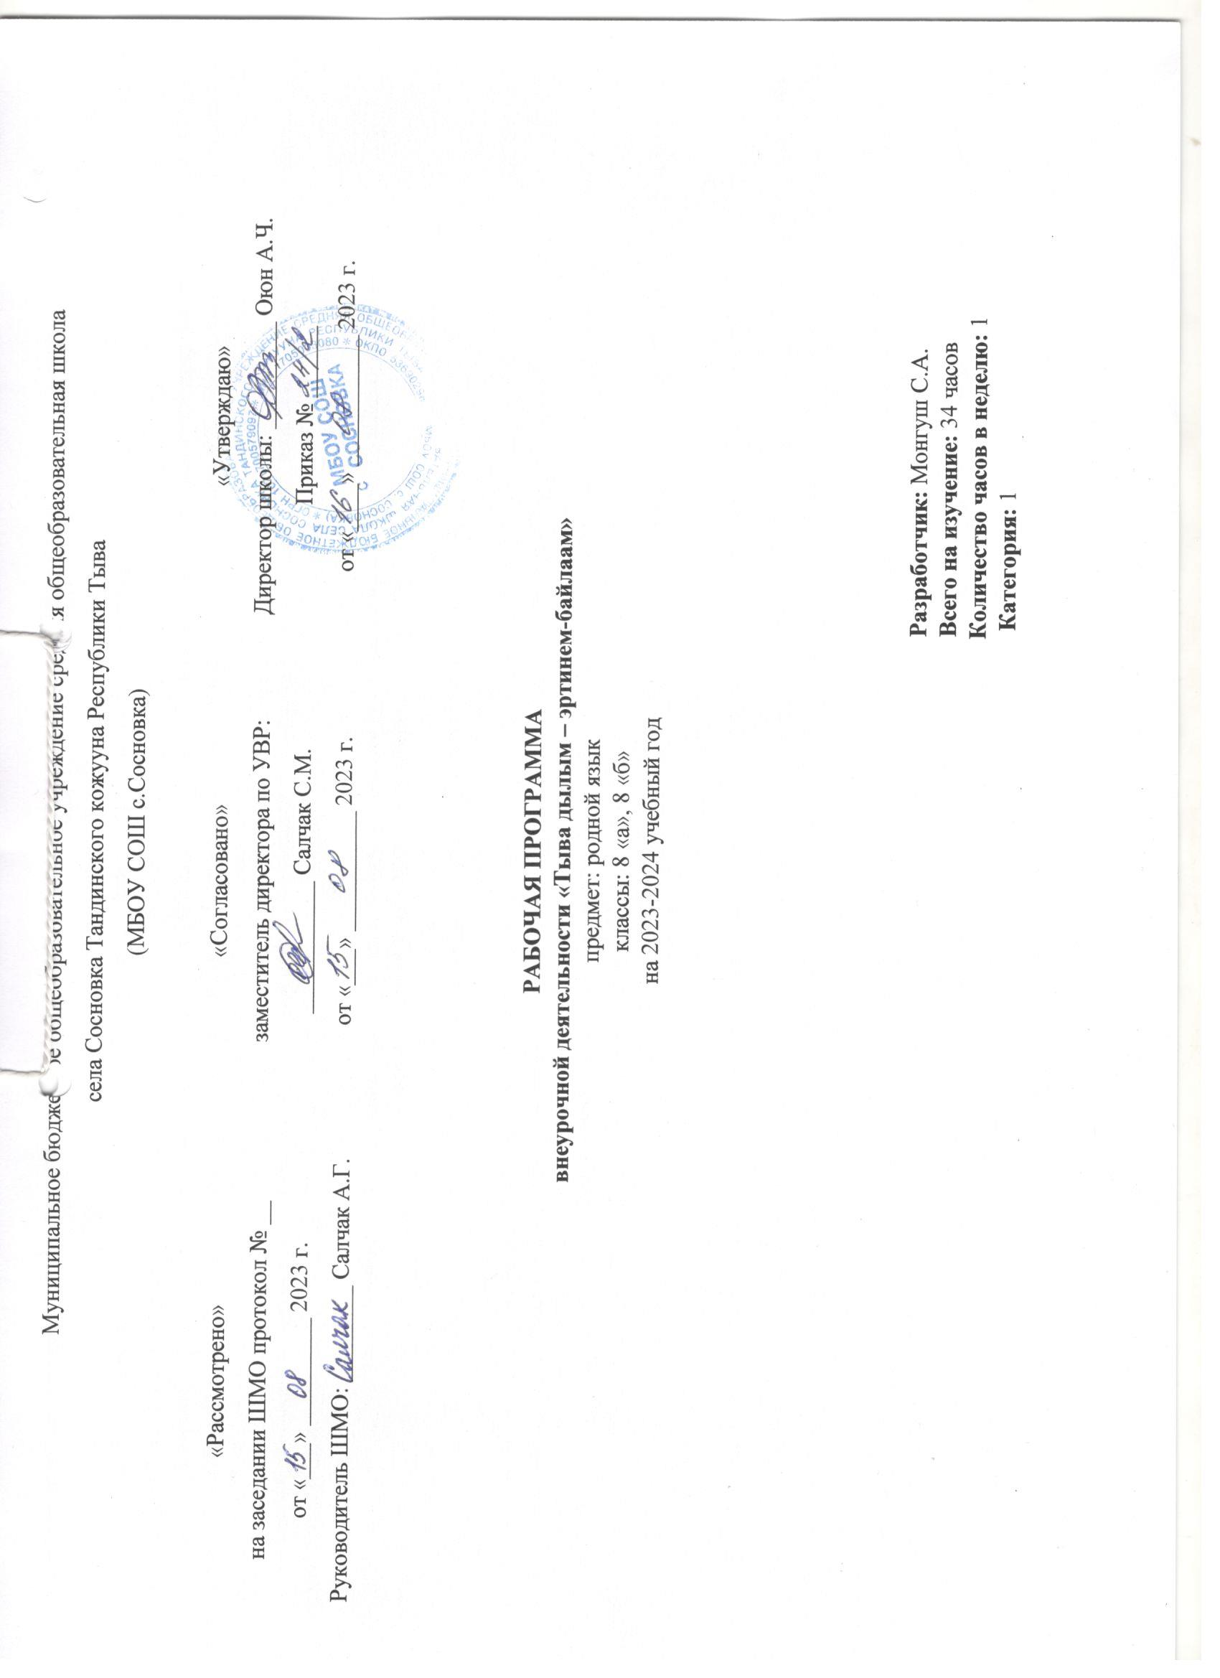

Тайылбыр бижик
5-11 класстарга тыва дыл программазын Тыва Республиканың ниити өөредилгезиниң кол (долу эвес) школага тыва дыл талазы – биле күрүне стандарттарынга дүүштүр тургускан.
Бо программаны тургузарда, Тыва Республиканыӊ өөредилге болгаш эртем яамызыныӊ, Национал школа сайзырадыр институттуӊ 2021 чылда үнген чижек «Тыва дыл болгаш харылзаалыг чугаа сайзырадылгазы. 5-11 класстарга» деп Доржу К.Б., Сарыглар Ч.А. программазын үндезин кылдыр алган.
МБӨЧ Сосновканыӊ ниити ортумак билиг школазыныӊ өөредилге планында көрдүнгени-биле 8 «а», 8 “б” класстарга тыва дылга кичээлден дашкаар өөрениринге неделяда 1 шак (бүдүн чылда 34 шак) тускайлаан.

8-ки класстыӊ өөреникчилериниӊ тыва дылдың программазын өөренгениниӊ түӊнелинде
шиңгээдип ап азы чедип алыр ужурлуг түңнелдери:

Бот-тускайлаң түӊнелдер:

- тѳрээн чуртунга ынак, ол дээш сагыш човаары, хѳй аймак чоннуг Россияныӊ тѳѳгүлүг эрткен болгаш амгы оруун, ооӊ чурттакчыларыныӊ тѳрээн дылын хүндүлээри, оларныӊ салым-чолунга хамаарылгалыын угаап билири, Ада-чуртунуӊ мурнунга харыысалгалыг болуру;
- Россияныӊ болгаш делегейниӊ чоннарыныӊ тѳѳгүзүнге, культуразынга, шажын-чүдүлгезинге, езу-чаӊчылдарынга, дылынга болгаш ыдык-сүзүктеринге хүндүткелдиг, сагыш-сеткилинден эки хамаарылгалыг болуру;
- кижиниӊ болгаш ниитилелдиӊ амыдыралынга ѳг-бүлениӊ ужур-дузазын медереп билири; ѳг-бүлениӊ амыдыралыныӊ ыдыктыг чүүлдерин бодунга сиӊирип, чоок кижилерин хүндүлеп, олар дээш сагыш човап билири;
- чаагай амыдыралчы дуржулгага даянып, кадык болгаш айыыл чок амыдыралды тудуп шыдаары; берге байдалдарда дузаны кадары;
- Россияныӊ болгаш делегейниӊ чоннарыныӊ уран чүүлүн болгаш чогаадыкчы ажыл-чорудулгазын таварыштыр эстетиктиг мээ-медерелин сайзырадыры, чараш чүүлдү шиӊгээдири (аӊгы-аӊгы чоннарныӊ езу-чаӊчылдарын илереткен чечен чогаалдарны сайгарары, кижиниӊ иштики делегейиниӊ чаражын тодарадыры, чогаалдарны номчуксаары, чуруктарны кѳрүксээри дээш о.ѳ);
- экологтуг культураныӊ үндезиннерин хевирлээри (бойдусту шинчилээри, кѳдээ ажыл-агыйны билири, бойдусту чуруп кѳргүзери, аян-чорук кылыры, бойдусту камгалаары);
- дылдың байлак сѳс курлавырын болгаш грамматиктиг аргаларын бодунуң бодалдарын болгаш сагыш-сеткилин хостуг илередирде четче ажыглап шыдаары; бодунуң чугаа-домаан хайгаарап, сайзырадып, экижидеринче чүткүлдүг болуру.

Метапредметтиг түңнелдер:
Метапредметтиг түңнелдерде ѳѳреникчилерниң ѳске эртемнерге шиңгээдип алганы билиглер болгаш өөредилгениң бүгү талалыг кылдыныглары (башкарылгалыг, угаап шиңгээдириниң, харылзажылга чорудар) кирип турар.
Номчуп билири дээрге-ле ѳѳредилгезин уламчылаарынга болгаш бот ѳѳредилгеге, хостуг үезинде номчуттунарынга, ажыл-ишчи амыдыралга белеткениринге дээш оон-даа ѳске бодунуң моон соңгаар планнарын боттандырарының аргазы болур. Ол ышкаш янзы-бүрү медээлер-биле ажылдаар мергежилдерни ѳѳреникчилер чедип алыр. Олар сѳзүглелдерни ѳскертип, системажыдып, деңнеп, сайгарып, аңаа хамаарыштыр түңнелдерни үндүрүп билир; кол болгаш артык медээлерни демдеглеп, чугула фактыларны, бодалдарны утказының аайы-биле тодарадып; медээлерниң эң кол чүүлдерин кысказы-биле план, тезистер, таблица, даяныр конспектилер хевиринге кѳргүзүп шыдаар;
Тѳрээн дылын ѳѳренип тура, тѳлевилелдер тургузар ажылдың дуржулгазын албышаан, ѳѳреникчилер боттары ажылдаарынга, идепкейлиг, харыысалгалыг болурунга бодун чаңчыктырар, ажыл чорудулгага сонуургалдыг, чедиишкинниг болур.
Предметтиг түңнелдери
1) Тѳрээн (тыва) дылынга чугаа чорудулгазының (чугааның) бүгү-ле хевирлерин ажыглап билири:

Дыңнаары болгаш номчууру:
• бижимел болгаш аас дыңнадыгда медээниң утказын шын билип алыры (чугааның утказы, сѳзүглелдиң темазы, кол утказы; кол болгаш немелде медээни ылгап шыдаары);
• тыва дыл кырында информация (медээ) ап болур чүүлдерден, ооң иштинде ѳѳредиглиг компакт-дискилерден, Интернет четкизинден; янзы-бүрү словарьлардан тайылбыр номнардан (справочниктер) болгаш электроннуг шыгжамырлардан медээлерни тып билири.
Чугаалаары болгаш бижиири:
• кылыр дээн ажыл-херээниң сорулгаларын (хууда болгаш эштери-биле) тодазы-биле билип, кандыг-даа ажылды чурум аайы-биле кылып, чедип алган түңнелдерин үнелеп, аас болгаш бижимел чугаага илередип билири;
• тѳрээн дылынга дыңнаан азы номчаан сѳзүглелиниң утказын даалга езугаар дамчыдып (планны тургузуп, утказын чугаалап, допчулай бижип, үнелел берип), сѳзүглелди аңгы-аңгы хевирлерге болгаш жанрларга тургузуп шыдаары;
• тыва чугаа этикединиң нормаларын хажытпайн, чугаага киржип шыдаары; чугаа үезинде арын-шырайын болгаш шимчээшкиннерин эптиг болгаш шын алдынары.
Тыва дыл эртеминиӊ допчузу

№ | Эгелери | Шактары
1 | 7 класска өөренген чүүлдерин катаптаары | 4
2 | Домак | 11
3 | Тускайлаан кежигүннерлиг домактар | 5
4 | Чугаа культуразы | 5

8-ки класска «Тыва дыл» эртеминге кичээлден дашкаар өөредилге программазының тематиктиг планнаашкыны

№ | Кичээлдиӊ темазы | Шагы | Эрттирер хүнү
№ | Кичээлдиӊ темазы | Шагы | План | Факт
1 | Төрээн дылым – эртине-байлаам | 1
2-3 | Сөс каттыжыышкыннары, оларныӊ тургузуу | 2
4 | Сөс каттыжышкыннарыныӊ сайгарылгазы | 1
5-6 | Домактарныӊ тургузуунуӊ аайы-биле бөлүктери | 2
7 | Ийи чугула кежигүннүг домактарга катаптаашкын | 1
8 | Домакты ийиги черге кежигүннер-биле делгередири | 1
9 | ЧС. Чогаадыкчы ажыл “Хөөмей – тыва чоннуӊ үнелиг өнчүзү” | 1
10-12 | Чаӊгыс чугула кежигүннүг домактар | 3
13-14 | Диалогка долу болгаш долу эвес домактар | 2
15 | ЧС. Сөзүглел-биле ажыл | 1
16-17 | Чаӊгыс аймак кежигүннер-биле нарынчыттынган домактарга бижик демдектери | 2
18 | ЧС. “Надя Рушева – мөӊге чырыткы” | 1
19 | ЧС. Чурук-биле ажыл. Надежда Рушеваныӊ “Балет” темазынга чуруктары | 1
20 | Тускайлаашкынныӊ домакка ужур-дузазы | 1
21-22 | Тускайлаан кежигүннерлиг домактарга бижик демдектери | 2
23-24 | Нарынчыттынган домактыӊ синтаксистиг сайгарылгазы | 2
25 | Нарынчыттынган домактарга билиглер хыналдазы. Тест | 1
26-28 | Чугааныӊ янзылары болгаш хевирлери | 3
29 | ЧС. Сөзүглел-биле ажыл | 1
30-31 | Сөс каттыжыышкыны болгаш бөдүүн домактыӊ хевирлеринге катаптаашкын | 2
32 | Чыл дургузунда өөренген темаларга олимпиада | 1
33 | Ажылдарныӊ сайгарылгазы, частырыглар-биле ажыл | 1
34 | Түӊнел кичээл | 1
 |  | 34 шак

